оу"климент охридски"

ОСНОВНО УЧИЛИЩЕ “КЛИМЕНТ ОХРИДСКИ”
с. Сталийска махала, община Лом, област Монтана

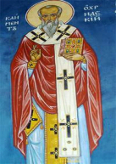

ОБЯВЯВА

УЧИЛИЩЕН КОНКУРС
ЗА
РИСУНКА, ЕСЕ, ПРЕЗЕНТАЦИЯ
НА ТЕМА „НАШЕТО УЧИЛИЩЕ – КЛИМЕНТ ОХРИДСКИ”

ПОСВЕТЕН НА ПРАЗНИКА НА УЧИЛИЩЕТО
25.11.2022Г.

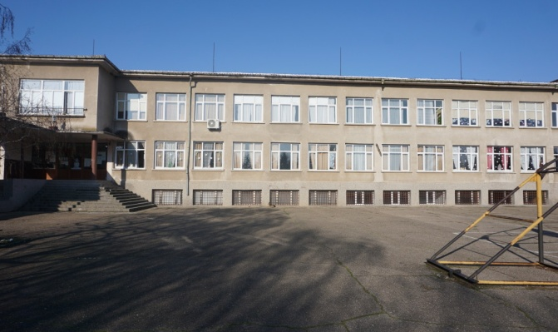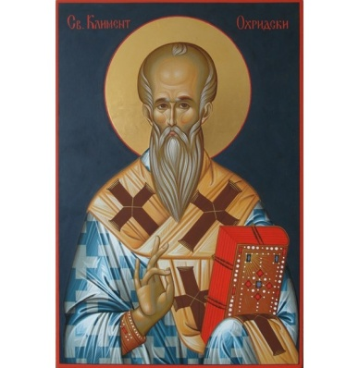

Регламент - в конкурса могат да участват всички ученици от училището, разделени на две възрастови групи:

I –ва възрастова група: I – III клас – рисунка, съчинение
II – ра възрастова група: V – VII клас – рисунка, есе, презентация

- Категория рисунка – няма изисквания за размера на рисунките и използваните техники
- Категория съчинение/есе – обемът на произведението да бъде до 1 страница формат PDF
- Категория презентация – презентацията да варира от 10 до 15 слайда

- За всяка от конкурсните категории са предвидени награди!!!
Всеки един ученик има право да участва във всяка една от категориите!!!
- Оценяването и награждаването на победителите ще се осъществи през седмицата, посветена на празника на училището – от 21.11.2022г. до 25.11.2022г.!!!
- Краен срок за приемане на творбите – 21.11.2022г. в компютърния кабинет на училището!!!

